Непосредственно образовательная деятельность в группе №6 «Ромашка» «Секреты маленьких человечков» с элементами ТРИЗ.

Цель: Создать условия для познавательной мотивации детей.

Задачи:
Образовательные:
закрепить умение сравнивать и обобщать;
формировать умение моделировать; закрепить знания детей о предметах, сделанными из разных материалов;
Развивающие:
развивать логическое мышление; развивать речевое дыхание; координация речи с движениями; развивать воображение, фантазию.
Воспитательные:
Воспитывать навыки сотрудничества; воспитывать навыки самостоятельности.
Словарная работа
Закрепить в речи детей слова: твёрдое, жидкое, газообразное, пар.
Материалы и оборудование:
Сосуды с жидкостями;
твёрдые предметы (камень, кубик);
полиэтиленовый мешочек;
салфетки, карандаши.
Лист бумаги на каждого ребенка с тремя полосками, для зарисовки человечков.

Ход занятия:
Воспитатель: Ребята к нам в детский сад пришла посылка.
А от кого не известно.
Воспитатель: Как вы думаете, что нам поможет помочь отгадать?
Дети: Игра «Да-Нетка».
(Воспитатель выставляет на стол горизонтальную игру «Да-Нетку»)
Воспитатель: Давайте внимательно посмотрим на неё. Что нам нужно сделать сначала?
Дети: Найти серединку.
Воспитатель: И в этом нам поможет тот на кого покажет считалка.
Считалка:
Собирайся, детвора.
Нам уже играть пора.
Посчитаю всех детей,
Ты выходишь, поскорей.
(Ребёнок подходит к игре «Да-Нетке»ставит указательные пальчики на крайние кармашки слевой и правой стороны постепенно сводя в центр. Пальчики оказались на серединке)
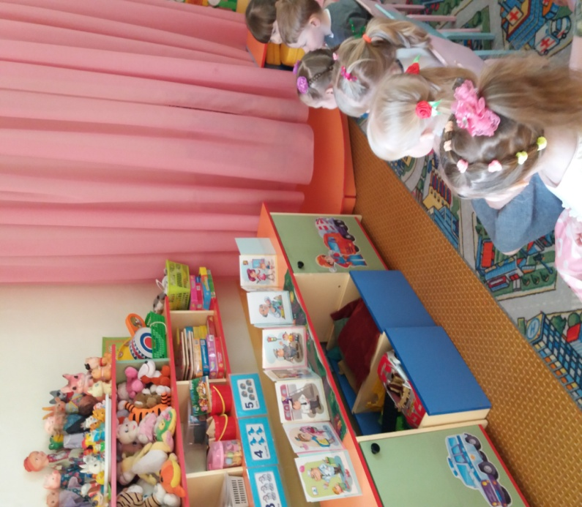
Воспитатель: Серединку мы нашли. Что дальше?
(дети показывают на серединку называют, кто изображен)
Дети: Это продавец?
Воспитатель: Нет.
Дети: Это слева от продавца?
Воспитатель: Нет.
Дети: Это справа от продавца.
Воспитатель: Да. Этот объект находится справа от продавца.
Мы с вами нашли, в какой стороне находится загаданный объект, что нам нужно сделать дальше?
Дети хором: Нашел серединку – убери половинку.
(воспитатель помогает детям загнуть левую сторону)
Дети: Это находится слева от врача?
Воспитатель: Нет.
Дети: Это находится справа от врача?
Воспитатель: Да.
Дети: Это учёный?
Воспитатель: Да, ребята это нам прислал посылку учёный. Здесь лежит письмо. Вы хотите узнать, что в нём написано?
Дети: Да.
(воспитатель читает письмо)

Письмо:
Здравствуйте, ребята я великий ученый……. Слышал, что вы, как и я любите исследовать предметы которые нас окружают. Со мной живет мой друг Кеша. Я не как не могу научить его исследовать предметы с маленькими человечками. Может вы мне поможите? До свидания!
Воспитатель: Ребята, поможем учёному научить его друга птичку Кешу?
Дети: Да.
(из посылки воспитатель показывает варежковую куклу - птичку)
Птичка: Здравствуйте, ребята.  Дети: Здравствуйте.  Воспитатель: Кеша, наши детки знают сказку о маленьких человечках. Хочешь её послушать?  Птичка: Да. | 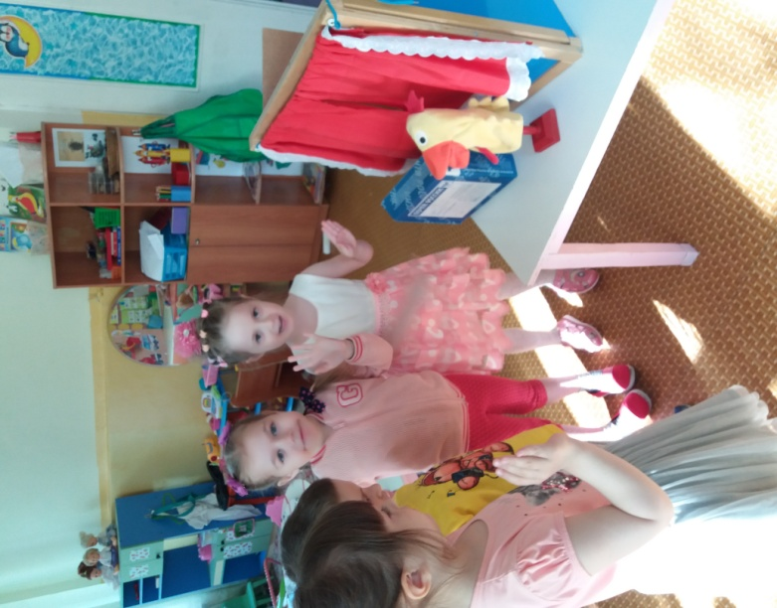
(дети рассказывают сказку из настольного театра)
Дети: В одной сказочной стране жили маленькие человечки. Они жили в красивых домиках, были они очень дружные. Всегда ходили эти человечки, взявшись за руки.
(куклы-)
А ещё в этой стране жили маленькие человечки, которые любили танцевать.
Они ставили руки на пояс прикасались друг к другу локтями и танцевали.
(куклы-)
А другие маленькие человечки любили бегать. Они бегали и не сталкивались друг с другом.
(куклы-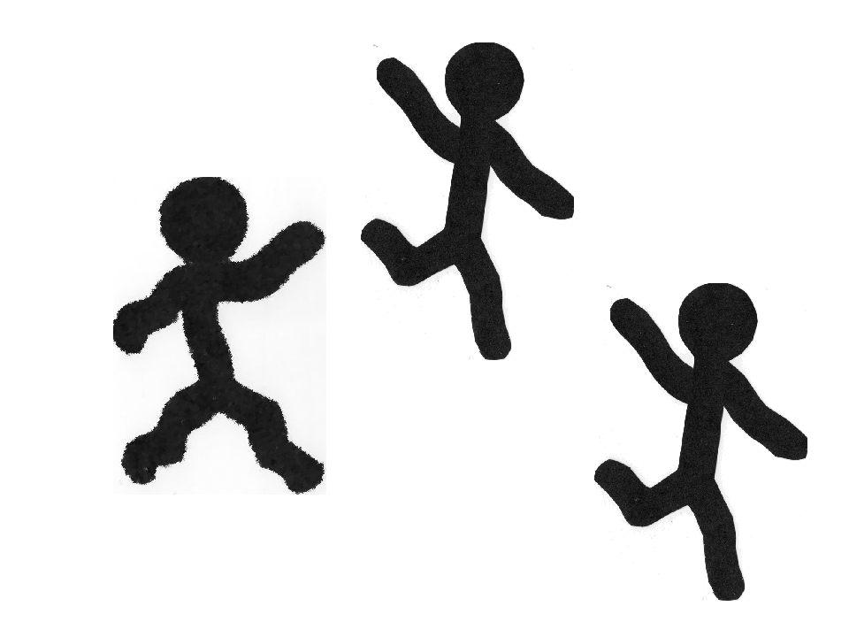)
Воспитатель: Ребята что же это за маленькие человечки?
Дети: Это молекулы они маленькие, их очень трудно рассмотреть. Учёные рассмотрели их в микроскоп.
Воспитатель: Где живут маленькие человечки?
Дети: Они живут во всех веществах, которые нас окружают.
Воспитатель: Какие бывают вещества?
(словарная работа)
Дети: Твёрдые вещества, жидкие вещества, газообразные вещества.
Воспитатель: Правильно, ребята давайте покажем в опытах как ведут себя маленькие человечки в жидких веществах, твёрдых веществах, газообразных веществах.
Поисково – исследовательская деятельность:
Опыт 1:  Воспитатель: В стаканчик с водой положите разноцветные камушки и помешайте ложечкой.  Что вы видите?  (дети делают опыт)  Дети: Камушки двигаются в воде. Потому что вода состоит из жидких веществ.  Воспитатель: Ребята, а как ведут себя маленькие человечки в жидких веществах (предметах)?  Дети: Они держат руки на поясе, но касаются друг друга локтями. | 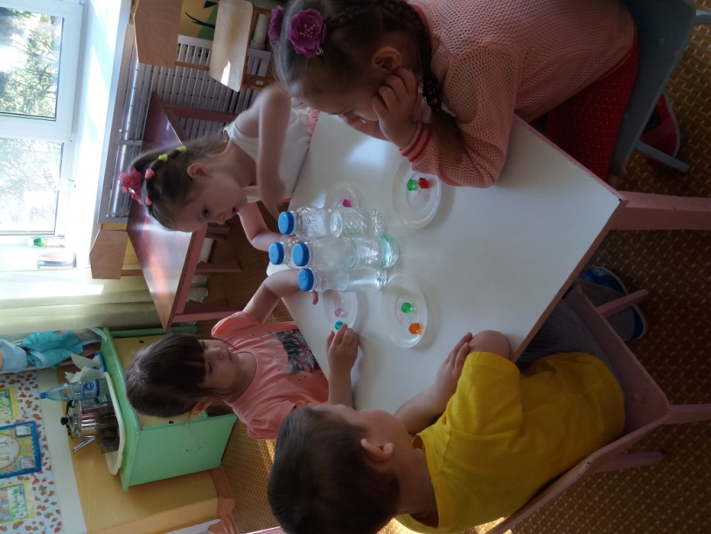

Опыт 2:  Воспитатель: Ребята возьмите в руки и потрогайте предметы, которые лежат у вас в тарелочках. Попробуйте их разорвать. Как вы думаете, какие вещества находятся в этом предмете?  (дети делают опыт)  Дети: Твёрдые вещества.  Воспитатель: Как ведут себя маленькие человечки в твердых веществах (предметах)?  Дети: Они крепко держатся за руки, их не разорвать. | 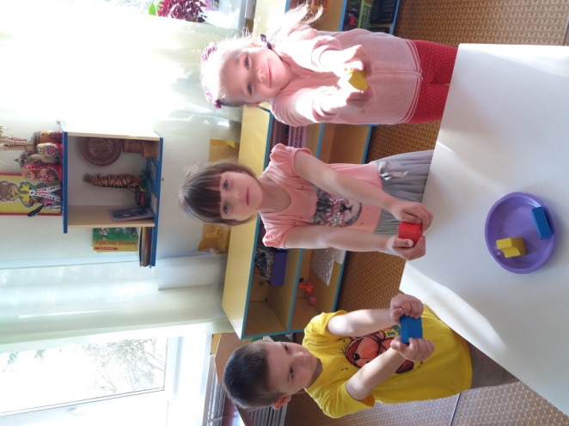

Опыт 3:  Воспитатель: Возьмите поэтиленовый пакет положите в него чеснок и наполните его воздухом.  (дети кладут чеснок и набирают воздух в поэтиленовый пакет)  Воспитатель: Давайте завяжем пакеты на узелок и сделаем дырочку ножницами в пакете. И нажмём на пакет руками. Понаблюдаем, что будет. | 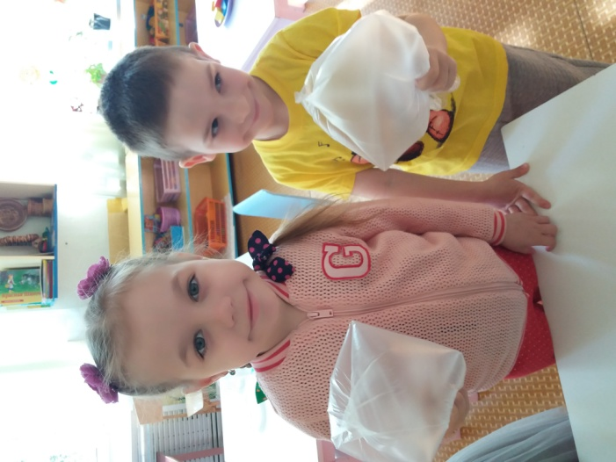
Воспитатель: Ребята, что произошло?
Дети: Газообразное вещество вылетело к нам в группу.
Воспитатель: Ребята, как ведут себя маленькие человечки в газообразных веществах?
Дети: Они всегда бегают, не прикасаясь, друг к другу.
Воспитатель: Молодцы ребята, всё рассказали!
Птица: Ребята, а что у вас здесь за карточки?  Дети: Это карточки с объектами в них находятся маленькие человечки.  Воспитатель: Давайте Кеше, расскажем и покажем о наших карточках.  (дети сопоставляют подходящие схемы к изображаемым объектам на карточках) |  | 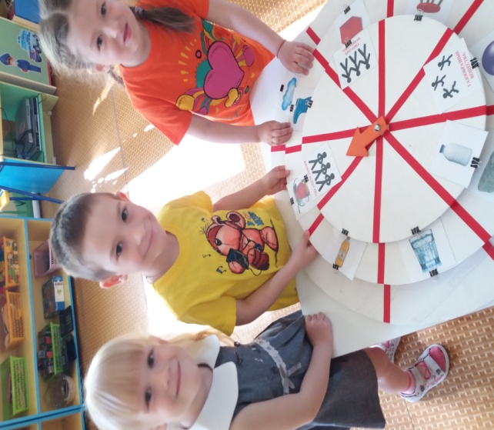
ФИЗКУЛЬТМИНУТКА
(Воспитатель показывает карточки с твёрдыми веществами, жидкими веществами, газообразными веществами дети изображают)
Воспитатель: Ребята, давайте Кеше покажем, как ведут себя маленькие человечки в объектах.
(дети на планшетах показывают схематично действия данного объекта)
Дети: Давайте, смотри Кеша.
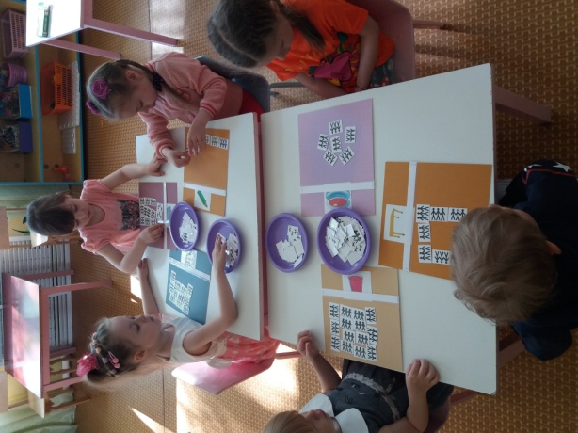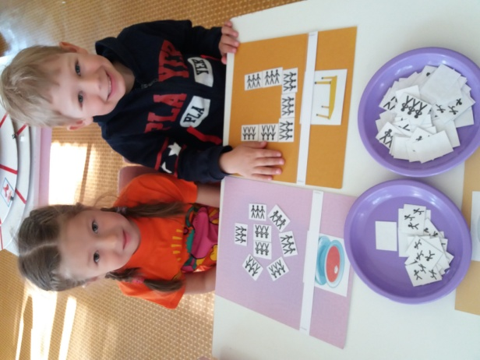
Птичка: Спасибо ребята. Мне понравилось быть у вас.
Я узнал много нового. Учёный передал вам медальки за ваши знания.
(подарки детям)
Дети: Спасибо.
Птичка: До свидания полечу к своему ученому и расскажу всё о маленьких человечках.
Дети: До свидания.
Воспитатель: До свидания.
РЕФЛЕКСИЯ
Воспитатель: Ребята, кому вы сегодня помогали?
Дети: Учёному.
Воспитатель: Как вы помогли учёному?
Дети: Рассказывали Кеше о маленьких человечков и показывали как они себя ведут.
Воспитатель: Что было самым интересным?
О чём бы вы хотели узнать ещё?
Как можно применять полученные знания?
Кому вы можете о маленьких человечках рассказать?

